智慧家居-智能浴室
Team member
謝忱
嚴聲揚
- 實驗目的
人們在浴室時往往因爲手部潮濕的關係無法操作電器設備，這是家具空間中的一個電器操控真空期。開發智能浴室目的是爲了解放人們在浴室中的雙手，提升用戶在浴室空間的科技體驗。可以實現的功能例如：讓用戶可以在刷牙洗臉時可以發用LINE及時訊息，洗澡時只用聲音控制就可以播放自己喜歡的歌曲，夜晚上厠所時遠程打開客廳的燈等等。
- 實驗材料
樹莓派3 X1
樹莓派 Zero W X1
繼電器 X2
LED燈 X1
風扇 X1
音響 X1
VOICE kit AIY X1
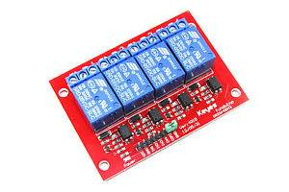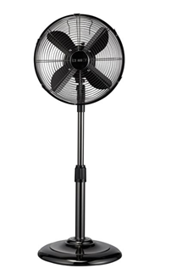
一<繼電器> 二<風扇> 三<發光二極體>

- 實驗原理
- 硬體
Raspberry Pi 3 & Zero W
VOICE kit AIY
- 軟體
Python & Google API
- 核心程式
while True:
print('Press the button and speak')
button.wait_for_press()
print('Listening...')
text = recognizer.recognize()
if text is None:
print('Sorry, I did not hear you.')
#識別語音輸出的文字繼續執行命令
else:
print('You said "', text, '"')
if 'turn on the light' in text:
led.set_state(aiy.voicehat.LED.ON)
ser.write(b"1\n")
ser.flush()
print('ok,turn on')

elif 'turn off the light' in text:
led.set_state(aiy.voicehat.LED.ON)
ser.write(b"2\n")
ser.flush()
print('ok,turn off')

elif 'turn on' in text:
led.set_state(aiy.voicehat.LED.ON)
ser.write(b"3\n")
ser.flush()
print('ok,fan turn on')
elif 'turn off' in text:
led.set_state(aiy.voicehat.LED.ON)
ser.write(b"4\n")
ser.flush()
print('ok,fan turn off')
elif 'music' in text:
#random.randint(0,9)
pygame.mixer.init()
pygame.mixer.music.load('/home/pi/Desktop/pop.mp3')
pygame.mixer.music.play()
pygame.mixer.music.set_volume(0.8)
pygame.mixer.music.fadeout(9000)
print('lets sing')
elif 'stop' in text:
pygame.mixer.music.stop()
print('stop')

elif 'hello' in text: #進入google assistant
credentials = aiy.assistant.auth_helpers.get_assistant_credentials()
with Assistant(credentials) as assistant:
for event in assistant.start():
process_event(event)
下面是調用的google assistant 連接IFTTT line 的軟體
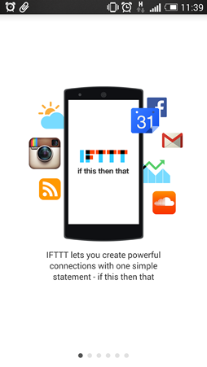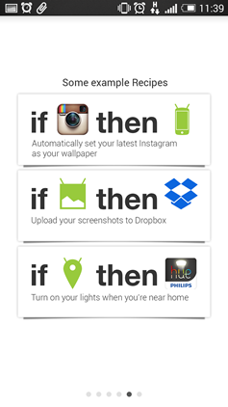
- 實驗結果
樹莓派可以識別使用者説話並順利通過relay控制LED和風扇開關，也可以識別語音播放喜歡的歌曲，達到預期設計的目的。
- 結論與未來展望
在智能浴室中，語音控制在浴室的潮濕空間可以隔絕人與電器之間的接觸，讓浴室空間更加安全。此次應用google提供的API結合樹莓派，讓我們體會到智能語音可以實際應用到自己的生活當中并且能提升生活體驗。期待語音識別的準確率在未來的提升，在日常科技中扮演更重要的角色。

